חלק א' מטלה מס' 1 במבוא לרשתות תקשורת

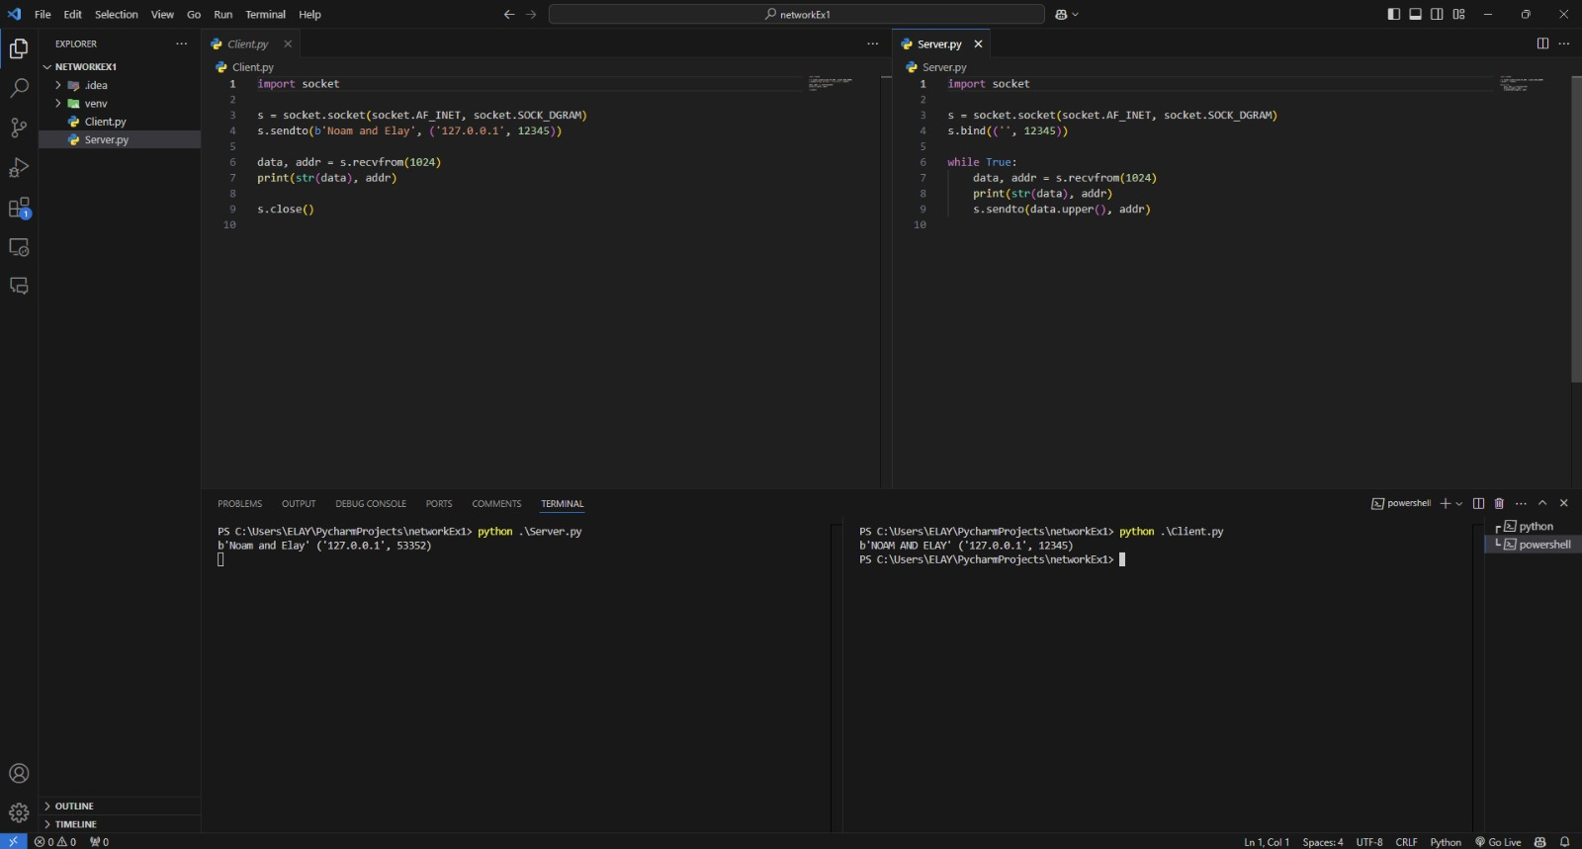נתחיל בהסבר קצר על הקוד –

מימין אנחנו רואים את קוד השרת, ומשמאלו קוד הלקוח. **השרת** מתחיל ביצירת מופע של אובייקט מסוג סוקט מהספרייה המובנית של פייתון, וכאשר הוא עושה זאת הוא מצהיר כי הוא הולך להשתמש בכתובת IP4, וכן שהוא הולך לתקשר בסוקט הזה באמצעות פרוטוקול UDP. לאחר מכן הוא מצמד את הסוקט שהוא יצר לפורט למס' **קבוע** על ערך '12345', ובכך הקליינטים ידעו להיכן לשלוח את ההודעות שלהם. לאחר מכן הוא נכנס ללולאה אינסופית שבה הוא ממתין לבקשה מלקוח חדש בגודל של עד 1024 בתים, כאשר זו מגיעה הוא מחלץ את כתובת הלקוח (IP ופורט, זאת כדי שידע למי להחזיר את התשובה בסיום התהליך), ואת תוכן הבקשה. השרת מדפיס למסך את התוכן (לאחר המרה למחרוזת) וכתובת השולח, ומחזיר ללקוח בחזרה את אותו הדאטא שהוא שלח, אך לאחר ביצוע "קפיטליזינג". **הלקוח** מתחיל גם הוא ביצירת מופע של אובייקט מסוג סוקט (גם כן מצהיר שהוא ישתמש בIP4 וכן בפרוטוקול UDP), ושולח באמצעותו את ההודעה 'Noam and Elay' בבתים (כך עובד הAPI של sockets בפייתון), לכתובת בה מאזין השרת – 127.0.0.1 בפורט 12345. לאחר מכן הוא ממתין לתשובה מהשרת (בגודל של לכל היותר 1024 בתים..), גם הוא מחלץ ממנה את הכתובת "המלאה" של השרת (במקרה הזה הוא ידע אותה מראש אך לא בהכרח תמיד זה יהיה כך..), ואת המידע שהשרת החזיר לו כתשובה. הוא מדפיס את התשובה למסך (לאחר המרה שוב מבתים לתווים), וסוגר את הסוקט (אמרנו בתרגול שבתכלס גם הוא היה אמור להיות בלולאה אינסופית, אך הרעיון מובן..).

לאחר שהרצנו את הקוד מהתרגול נשים לב לשורה חדשה שמופיעה לנו בווירשארק. ננסה "להסניף" אותה ולנתח את התוכן המידע שעבר ברשת התקשורת.

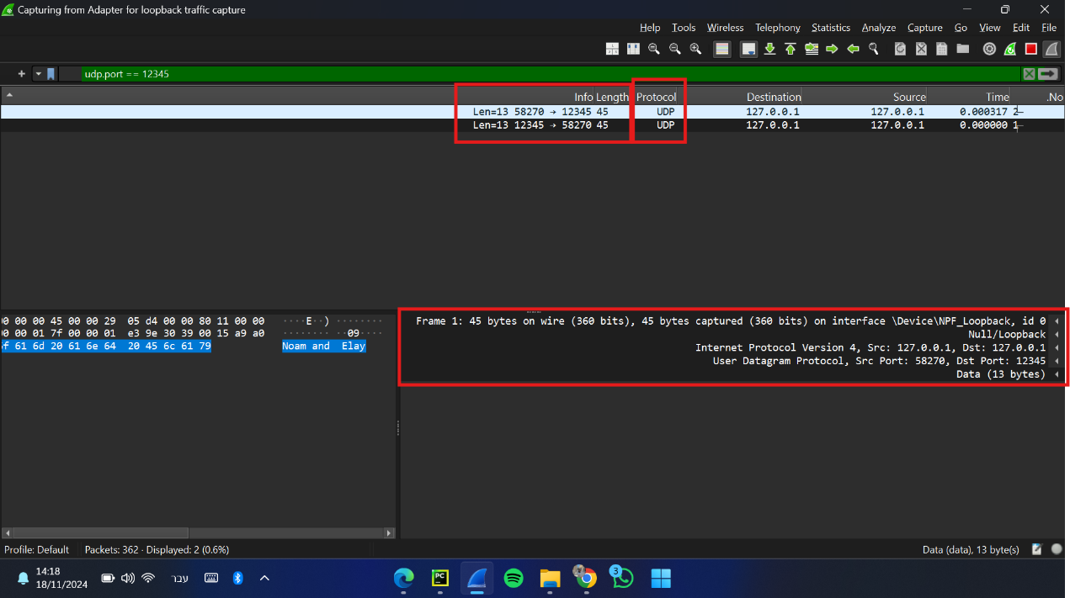

מיד ניתן לראות בחלקו הימני-תחתון של המסך את כלל השכבות מהן בנויה ההודעה שאנו מסניפים. משמאלה (תלוי בשפה לפיה מוגדרת האפליקציה כמובן) ניתן לראות את קידוד ההודעה ב"האקסה", כאשר החלק הכחלחל הינו התוכן הטקסטואלי שהעברנו בין "המחשבים". בראש המסך נראה את שתי השורות של ההודעות שנשלחו בתקשורת שרת-לקוח, כאשר במקרה שלנו מימשנו שרת "אקו" שפשוט מחזיר את התוכן באופן של "קפטליזינג". בשורות עצמן ניתן לראות את הsource IP וכן את הdestination IP שממנה/אליה נשלחה ההודעה, את הפרוטוקול באמצעותו התבצעה התקשורת (UDP במקרה שלנו), פורטי המקור והיעד ואת אורך ההודעה.

נתחיל לפרק את השכבות השונות להיכנס טיפה יותר לעומק לתהליך שהתבצע מאחורי הקלעים.

שכבת האפליקציה

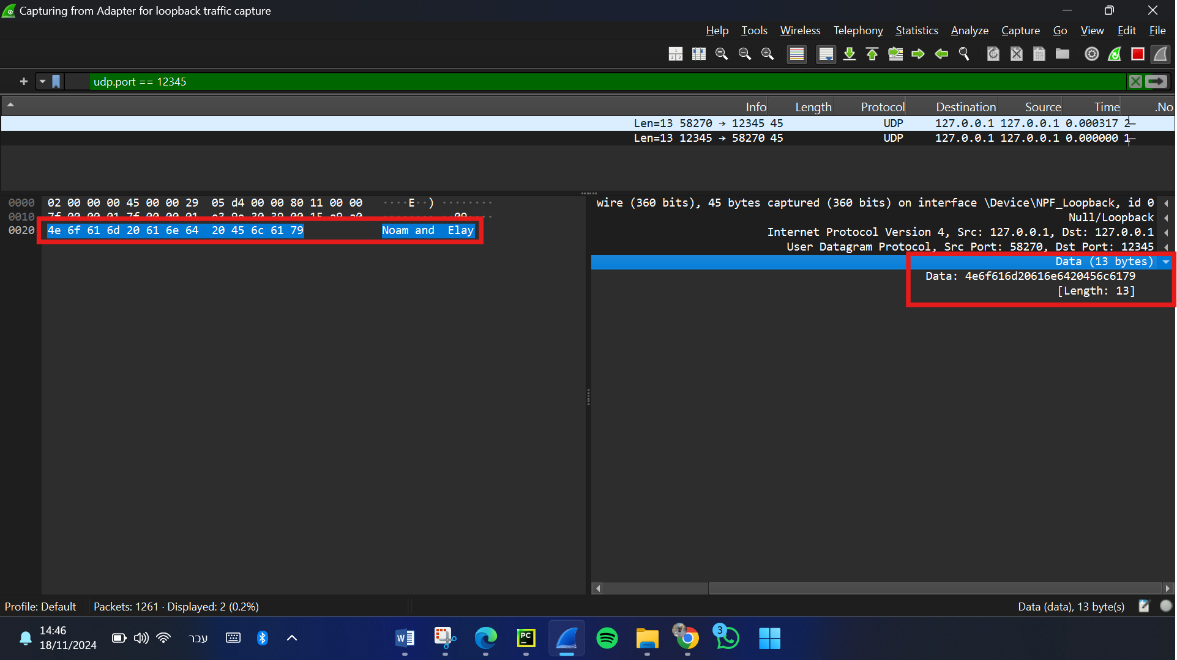נתחיל בשכבת האפליקציה הלוא היא הגבוהה ביותר במודל, והיא זו שנעטפת בדאטא נוסף בדרכה אל היעד ע"י שאר השכבות והפרוטוקולים השונים שלהן. התפקיד שלה בגדול זה ליצור את המידע הגולמי שעתיד לעבור ליעדו, וכמובן לעשות זאת בפרוטוקול מסודר ובאופן שבו האפליקציה שבצד השני של התקשורת תדע לפענח ולהבין גם כן. במקרה שלנו התקשורת החלה בתוכנית הלקוח שם נוצרה ההודעה "Noam and Elay" בגודל של 13 בתים, ושלחה אותה לשרת. ההודעה אם כן הגיעה לשכבת האפליקציה, שמסרה אותה לשכבות הנמוכות ע"מ להמשיך בתהליך "האריזה" שלה.

שכבת התעבורה

שכבת התעבורה

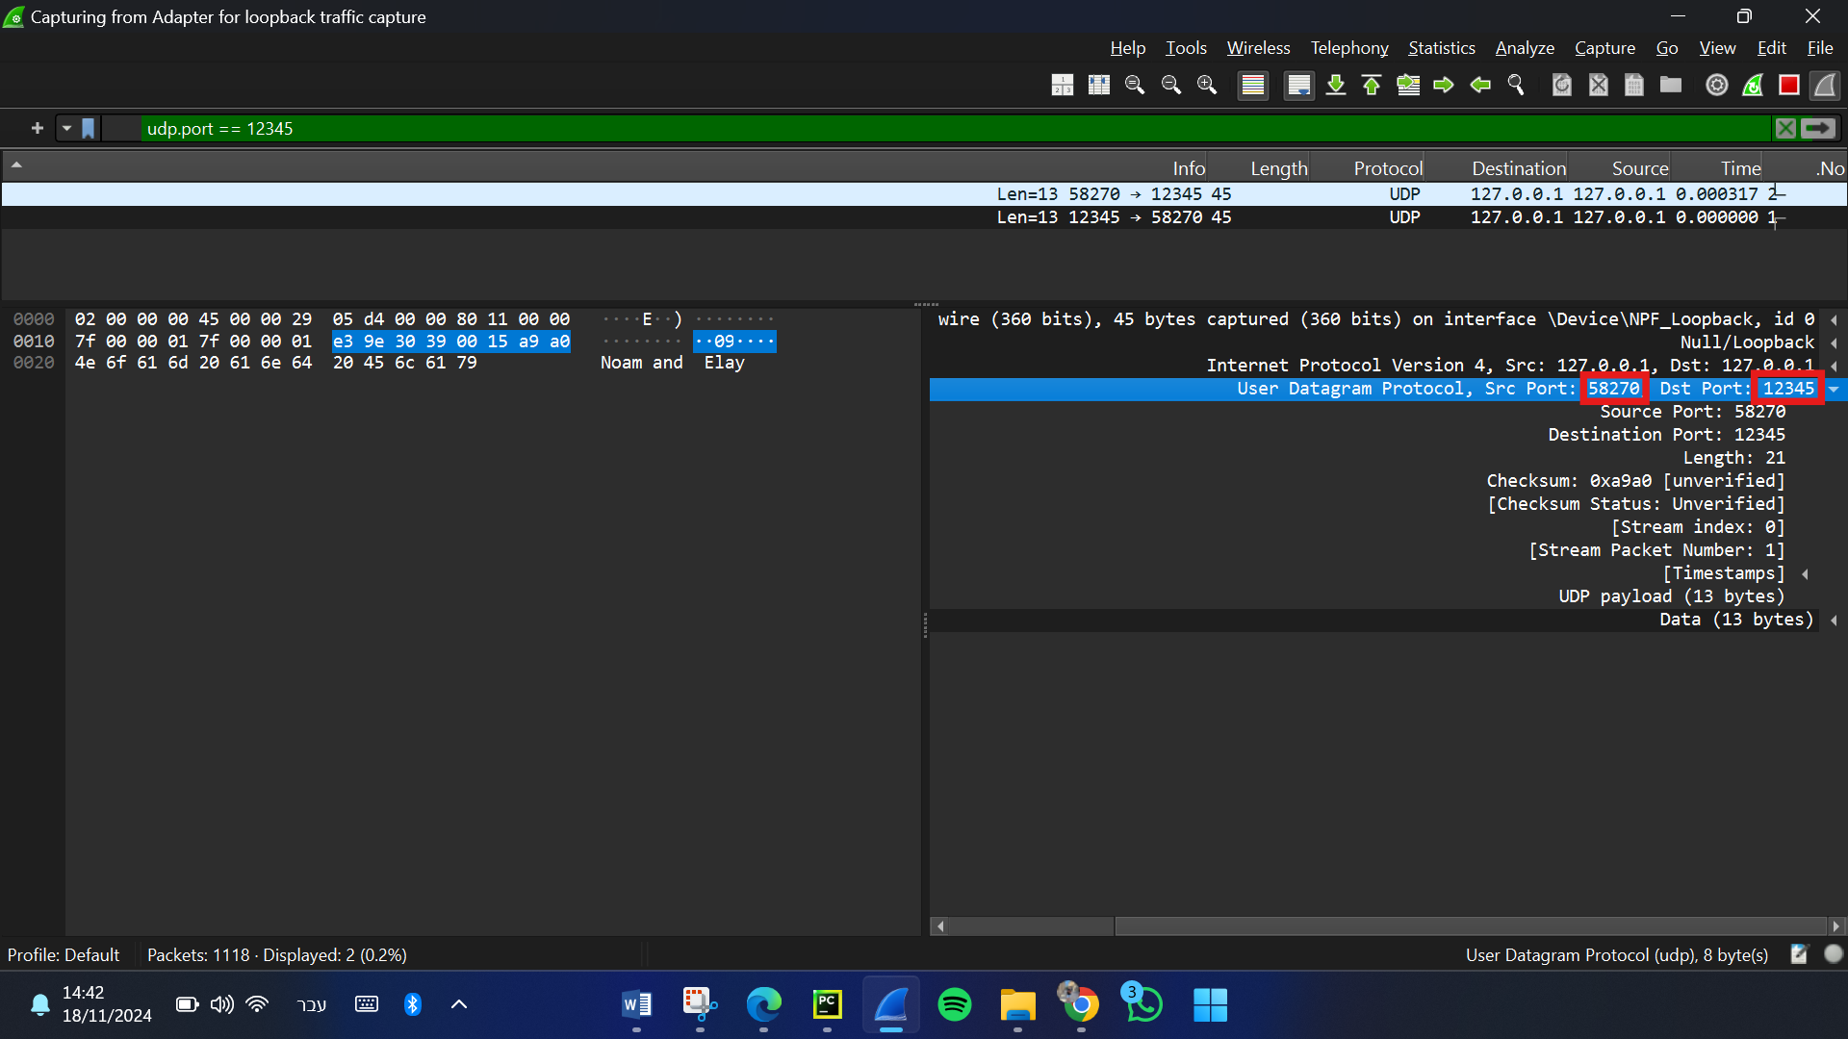שנייה במודל תהיה שכבת התעבורה, אשר מהווה סוג של מתווך בין שכבת האפליקציה לשכבת הרשת. השכבה הזו אחראית על ניהול התקשורת (חיבור, ניהול ולעיתים אמינות – תלוי פרוטוקול, כמו שראינו שTCP למשל כן דואג לעשות), ועל אחריותה לדאוג לכך שההודעה תגיע דווקא לתהליך/אפליקציה הרצויים בצד השני של הקשר, מתוך שלל התוכנות והתהליכים שסביר שרצים על המחשב ההוא (חיבור לפורט מתאים). כאמור בקוד שאנו מנתחים נעשה שימוש בפרוטוקול UDP, שאיך לומר בעדינות, אינו מבטיח אמינות ושעושה טובה בכך שכאילו נותן לנו את "המקסימום המינימלי" (א. חזן). פורט המקור שנבחר ע"י מערכת ההפעלה הוא 58270, ובמקרה כאן הוא הוקצה באופן דינמי שכן בשונה מהשרת שצריך להיות בכתובת ופורט ידועים (על מנת שיוכלו לפנות אליו), אין כ"כ חשיבות בדוג' מהיכן פונה הלקוח. לעומת זאת פורט היעד אשר הוא 12345, נבחר באופן fixed שכן עליו השרת מאזין ולכן הוא צריך להישאר סטטי עבור הקליינטים. שכבת התעבורה עוטפת את הנתונים שהורדו אליה משכבת האפליקציה בHeader-ים שכוללים מידע על פורט המקור והיעד, כמו גם אורך ההודעה, שעד לנק' זו מסתכם ל-21 בתים, והצ'קסאם המפורסם שאמור לתת אינדיקציה על פליפ של ביטים.

שכבת הרשת

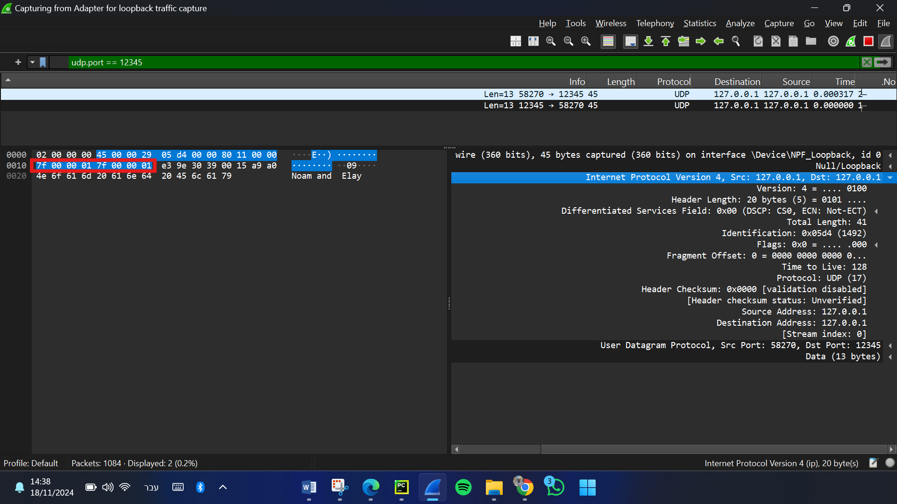שלישית היא שכבת הרשת אשר מטפלת בניתוב החבילות בין כתובות ה-IP של המקור השלוח ובין היעד, דרך שלל רשתות או נתבים שעלולים להיות בדרך. בדוג' שלנו כיוון שאנו מריצים על אותו מחשב בשני תהליכים שונים, התקשורת מתבצעת דרך כרטיס הרשת "הפנימי" - loopback, ולכן כתובות ה-IP של המקור והיעד זהות ועבור שניהן נראה את הכתובת 127.0.0.1 ((there is no place like... בניתוח שווירשארק עושה עבורנו ניתן לראות כיצד הכתובות מתורגמות למספרים ב"האקסה" לשם התצוגה (שכן ההודעה עצמה נשלחת בביטים בינאריים),127.0.0.1 הופכת ל-7F.00.00.01.

שכבת הערוץ (Link)

אחת לפני אחרונה היא שכבת הערוץ (ניתן לראות בתמונה את שלל המידע הנפרס כאשר לוחצים על "הרחבה"). אנו רואים את תיאור העברה של כל הפריים (סך המידע שהצטבר עד כה מהשכבות העליונות בנוסף למטא-דאטא שמוסיפה שכבת הלינק) דרך אותו כרטיס רשת "לופבק" המקומי, שמסמלץ כמעין תקשורת של רשת מקומית בתוך המחשב עצמו. בתמונה רואים שהמסגרת כולה דהיינו כל המידע שהוספנו ועטפנו לאורך הירידה בשכבות השונות כבר הגיע לגודל של בגודל 45 בתים (לעומת ה-13 שהם בתכלס המידע שרצינו להעביר בהתחלה). שכבה זו כאמור עוטפת את כלל הנתונים המתקבלים משכבת הרשת הקודמת לה ויוצרת בפריים (המונח שאיתו אנו קוראים למידע כאשר הוא בשכבה הזו) כולל של כל ההדרים והמידע הנוסף שצריך כדי לשגר את ההודעה לרבות "ריפוד" ההודעה גם כן מהצד השני, כלומר לא בהכרח הדר בלבד (הזכרנו זאת בהרצאה). ברמת התפקיד הלינק דואגת שהחבילה תגיע ליעד הבא במסלול אל עבר היעד הסופי בעזרת שימוש בכתובות mac. אם נסתכל על זה כאנלוגיה יש לנו מכתב שנרצה לשלוח אותו מכתובת בגב"ש לכתובת באילת, אבל כדי להגיע לאילת המכתב צריך קודם להגיע לכתובת של תחנת מיון הדואר בגב"ש, ומשם הוא צריך להישלח למרכז המיון והחלוקה של הדואר באילת, ורק אז הוא יישלח לכתובת יעד הסופית באילת עצמה, לכן בעוד הכתובת הסופית נשארת קבועה לאורך כל הדרך (זוהי כתובת הIP), כתובת "היעד" הבא עשויה להשתנות לאורך התקדמות התהליך. מן הסתם כאשר נגיע רגע לפני היעד הסופי, נקבל שגם הכתובת mac של "היעד הבא" יהיה באמת של היעד הסופי של הIP אליו נשלחה ההודעה. בווירשארק אנו לא רואים איזושהי הרחבה פה תחת הרובליקה שבה היינו מצפים לראות – ethernet שכן אנחנו נשארים באותו מחשב ולא מבצעים מעבר בין כתובות mac, אך כאשר כן תתבצע תקשורת מסוג זה, נצפה לראות שם את כתובת הmac של השולח כלומר הsource (התחנה האחרונה אליה הגיעה החבילה בתהליך עד כה), וכן את כתובת היעד שזה היעד הבא בתהליך – dst כמו שפירטנו לעיל.

השכבה הפיזית (Physical)

אחרונה חביבה זוהי השכבה הפיזית אשר אחראית על העברת הביטים על גבי החומרה הפיזית של רשת התקשורת (כבלים סיבים אופטיים וכו' וכו'). שוב פעם מכיוון שמדובר בלופבק, אין שימוש ממש בחומרה פיזית מחוץ למחשב, ולמעשה כל התקשורת מתבצעת בתכלס בתוך הזיכרון המקומי של המחשב. כתוצאה מכך, אלו הנתונים על שכבה זו בתפיסות של החבילות שמציג לנו הווירשארק.

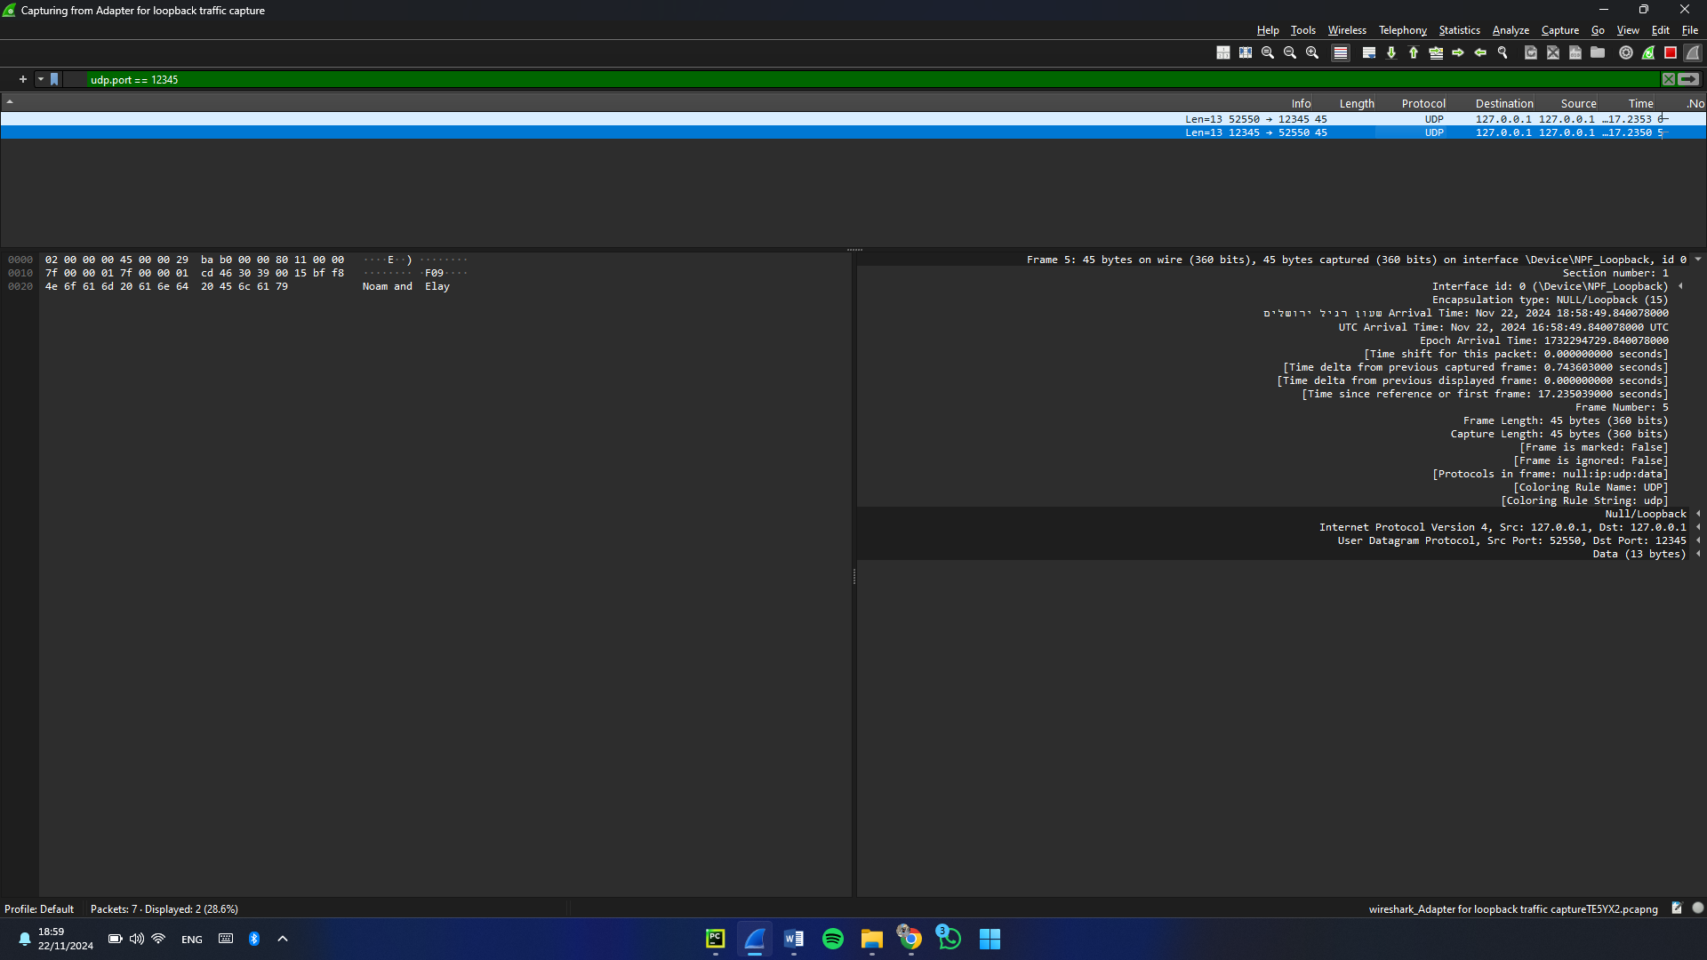

סה"כ עברנו ותארנו את 5 השכבות ותפקידיהן בתהליך כולו של יצירת, בניית, ותחזוקת התקשורת.